新 书 推 荐

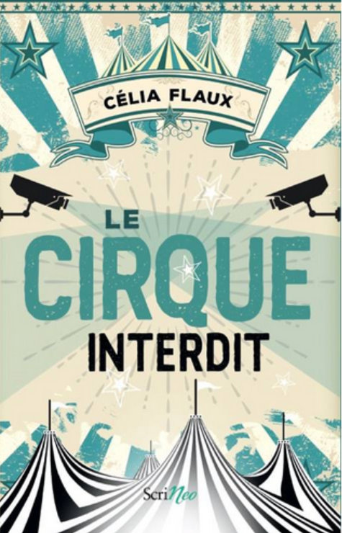
中文书名：《禁忌马戏团》
英文书名：The Forbidden Circus
作 者：Célia Flaux
出 版 社: Scrinéo
代理公司：Curtis Brown /ANA/
出版时间：2019年2月
代理地区：中国大陆、台湾
页 数：251页
审读资料：法语电子文稿，英文样章
类 型：青春文学YA

内容简介：

当Caravel邂逅The Giver，这本文笔优美的氛围渲染小说将浪漫和悬疑巧妙地结合。

一向独来独往、做事小心谨慎的年轻女孩玛利亚在保险行业任职。自从万全党执政，此行业变得十分热门，因此她真的是找到了个金饭碗。然而，尽管玛利亚已然看似前途无忧，她仍然总是回首往事—那段令人不堪的往事。因此，她决定潜入禁忌马戏团，以揭开幼年父母双双离奇死亡的真相。玛利亚以主管秘书的身份进入了这家全国范围内最后一家还在运营的马戏团。

从小生长在马戏团里，马修就好像是为了这个表演台而生。他渴望自由，希望自己能和自己其他四个表演杂技的兄弟姐妹有不同的人生。尽管这一切意味着他要在家庭最需要自己的时候需要撒手离开，他的梦想也未曾动摇。

在对职业晋升的渴望、对真相的追求以及对马戏团伙伴愈来愈深的感情上做着斗争，玛利亚很快意识到这场战斗远没有这么简单。同时，马修也对于祖父新雇佣的秘书不知如何是好，然而可以肯定的是，他对她绝非漠不关心。私下里，他亲切地称她为“小冰块”。

在一个任何风险都可能带来难以预想的后果的世界里，让禁忌马戏团的魔法带给你一段不同凡响的体验吧！

（原文是法语，我们目前有第一章英文版）

作者简介：
赛利亚﹒芙劳克斯（Célia Flaux）居住在法国普瓦捷，法国女作家。受到灵感的启发，她著有多部科幻小说。她的下一部小说The Forbidden Circus将于2019年发布。

谢谢您的阅读！
请将回馈信息发至：杨晓蕾（Alisa Yang）
安德鲁﹒纳伯格联合国际有限公司北京代表处
北京市海淀区中关村大街甲59号中国人民大学文化大厦1705室, 邮编：100872
电话：010-82509406
传真：010-82504200
Email: Alisa@nurnberg.com.cn
网址：www.nurnberg.com.cn
微博：http://weibo.com/nurnberg
豆瓣小站：http://site.douban.com/110577/
微信订阅号：ANABJ2002

